**Petunjuk penggunaan Aplikasi Website E-Book Perpustakaan Daerah Banyuwangi**

A. SuperAdmin

Sebelum melakukan aktifitas pada website, admin perlu melakukan login terlebih dahulu dengan cara klik tombol login pada ujung kanan website. Lalu sistem akan mengarahkan admin ke halaman login.

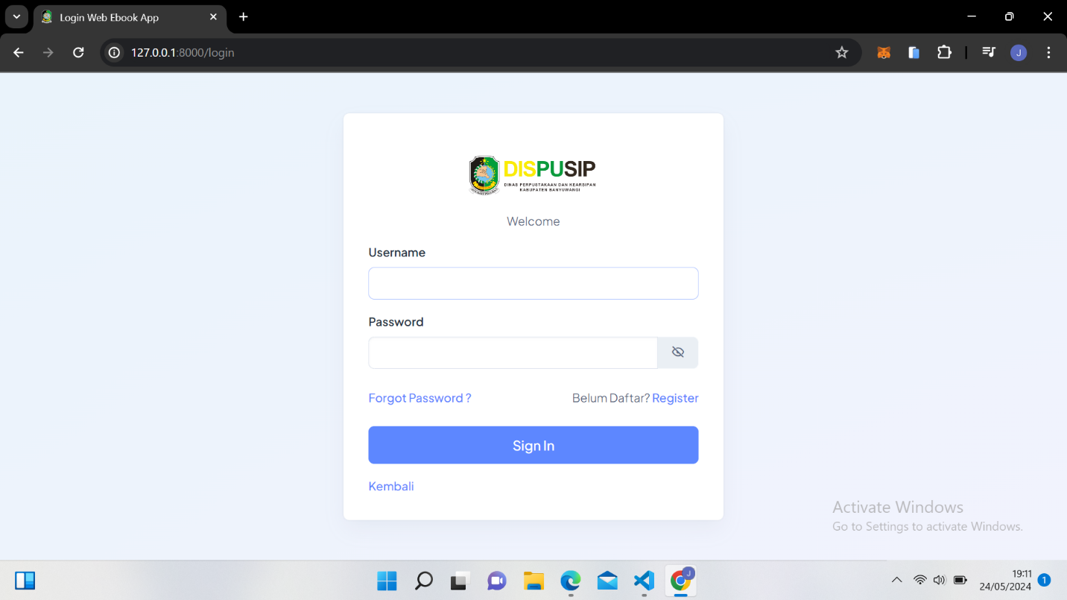

Masukkan username dan password yang telah didaftarkan oleh superadmin. Setelah memasukkan username dan password dengan benar maka sistem akan mengarahkan ke halaman dashboard admin.

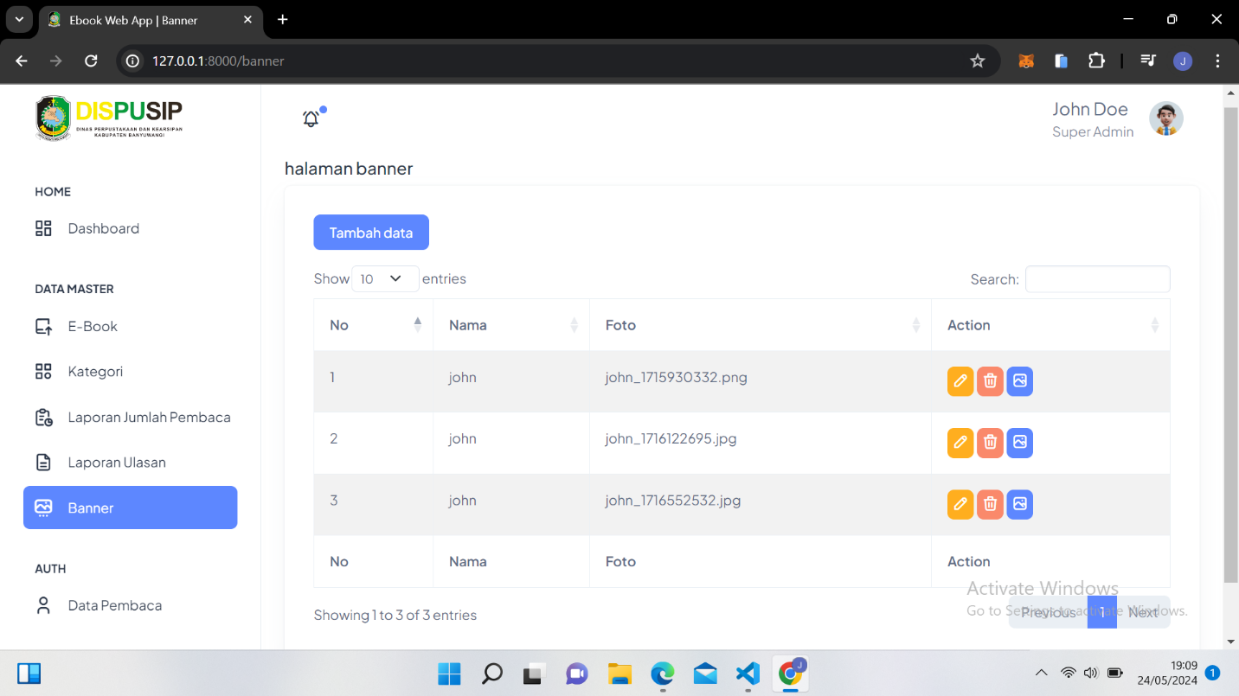1. Upload Banner

Pada submenu disebelah kiri terdapat berbagai submenu. Untuk menambahkan banner silakan tekan menu banner. Lalu tekan tombol tambah data seperti berikut.

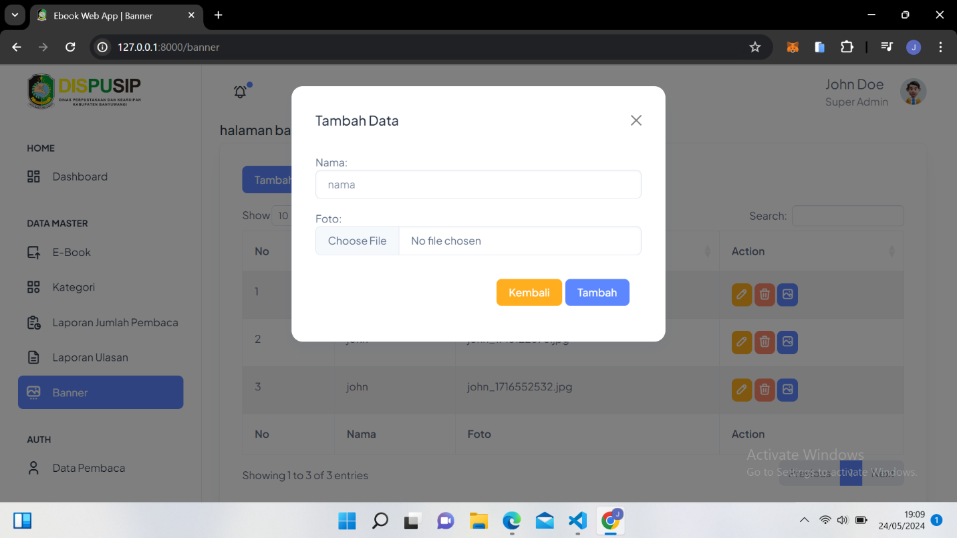

Setelah menekan tombol tambah data sistem akan menampilkan form pengisian file banner. Silakan isi nama penambah data dan pilih file banner yang sudah disiapkan dipenyimpanan komputer dengan ukuran maksimal 2 Mb. Jika data berhasil ditambahkan sistem akan menampilkan notifikasi berhasil dan banner ditampilkan pada halaman utama.

2. Upload E-Book

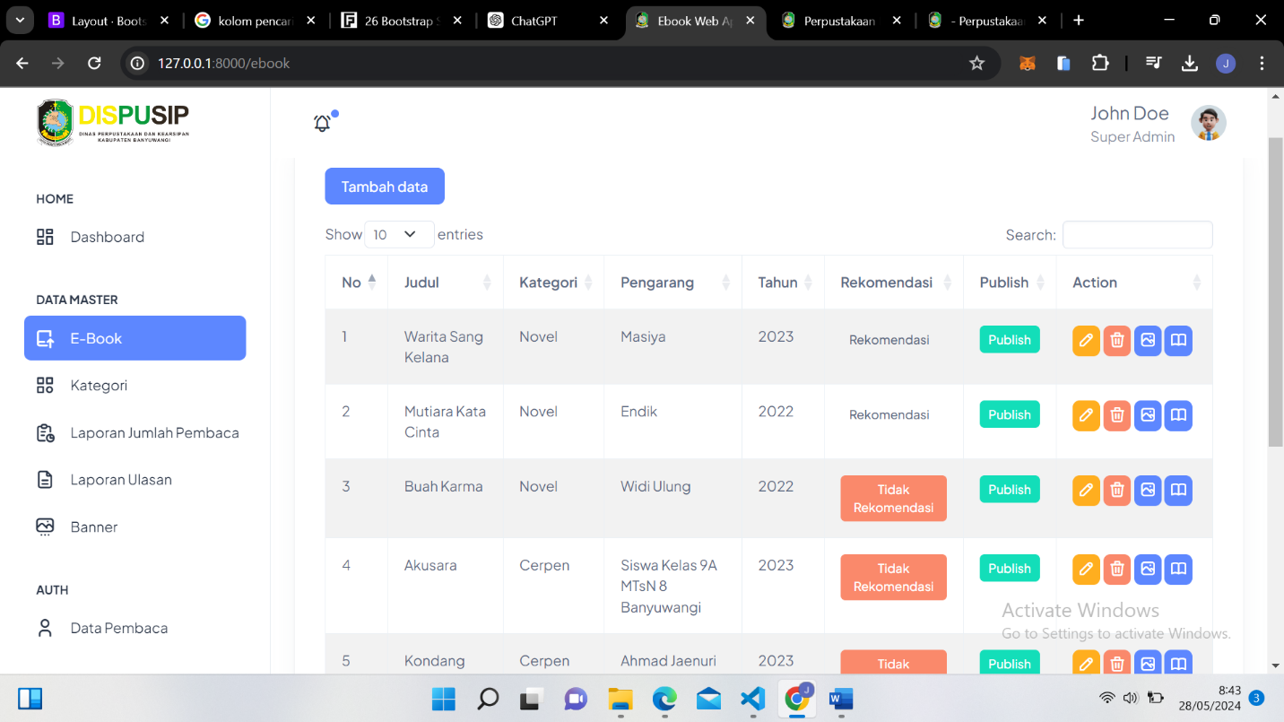

Untuk menambahkan e-book silakan siapkan data-data e-book terlebih dahulu seperti judul, cover, nama pengarang, tahun, ISBN, file e-book dan lain-lain. Setelah itu klik tombol tambah data. Sistem akan menampilkan form pengisian data-data e-book seperti berikut.

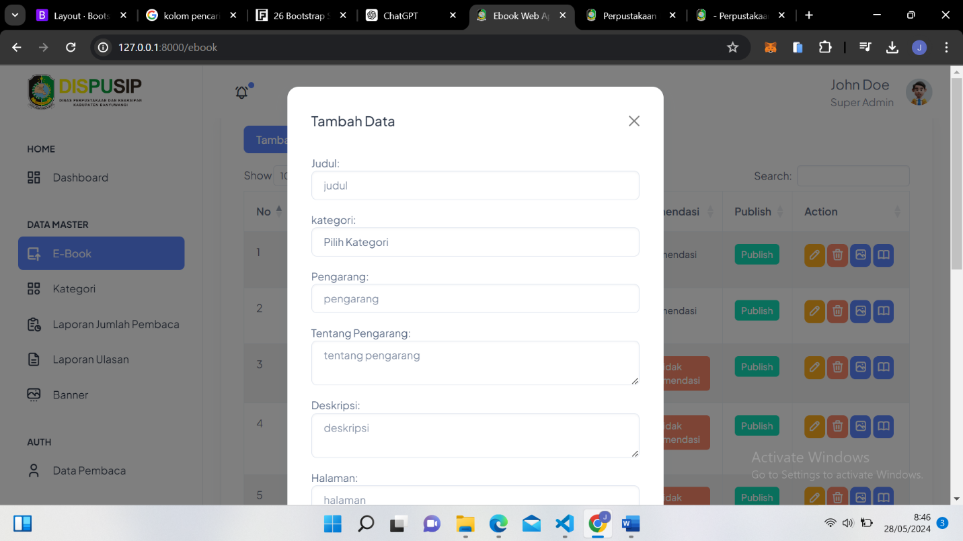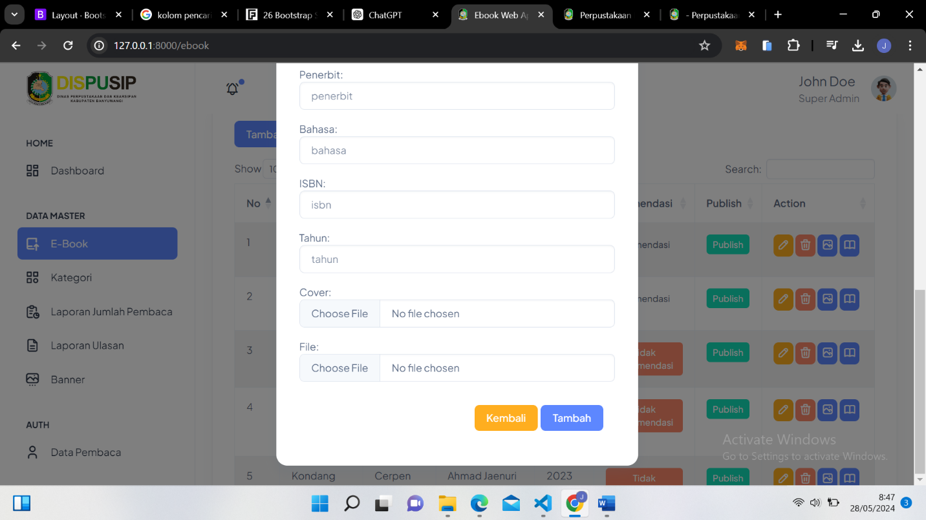

Isi semua kolom yang ada didalam form tersebut, pilih cover dan file e-book dari komputer, lalu klik tombol tambah.